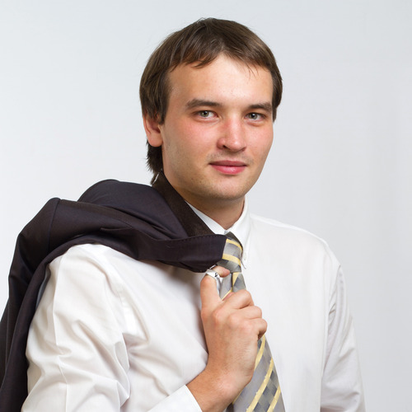 |  | Оселедько Андрій Михайлович  24 роки, д.н. 15 жовтня 1989 року  +380 (67) 5027649  oseledko.a@gmail.com  icq: 397494200  skype: simafish  Адреса: м. Київ, вул. Салютна 12/62, кв. 64  Громадянство: українець  Готовий до відряджень
Бажана позиція
Розробник Oracle PL\SQL
(IT, Інтернет, Телеком)
• Програмування, Розробка ПЗ
• Системна інтеграція
• Комп’ютерні мережі

Повний робочий день, повна зайнятість
Досвід роботи — 3 роки 3 місяці
Червень 2013 — сьогодні  7 місяців |  | GlobalLogic Ukraine  Київ, www.globallogic.com.ua — Інформаційні технології  Розробник Oracle  - розвиток та підтримка системи IBMS (проект Pilat Media)  - розробка нового функціоналу та його впровадження  - документування нових можливостей системи  - покращення та оптимізація системної логіки  - баг фіксинг коду та тестування  Технології: PL/SQL, SQL, C#.  Додатки: PL/SQL Developer, MS Visual Studio 2010, Tortoise SVN.
Березень 2012 — Червень 2013  1 рік 4 місяці |  | Terrasoft  Київ, www.terrasoft.ua — Інформаційні технології  Розробник бізнес-рішень  - розробка бізнес-процесів клієнта в CRM системі  - впровадження нового функціоналу в базові версії Terrasoft CRM  - створення пакетів, процедур та функцій в СУБД Oracle та MS SQL  - інтеграція Terrasoft CRM з іншими системами та шинами даних  - написання та оптимізація складних SQL запитів  - баг фіксинг коду та тестування, вирішення проблемних питань  - розробка звітності в FastReport, MS Excel, HTML (з використанням Oracle XMLTYPE)  Технології: JScript, PL/SQL, T-SQL, SQL, C#, HTML, CSS, JavaScript, XML, XSLT, FastReport.  Додатки: TOAD for Oracle, MS Visual Studio 2012, MS SQL Server Management Studio, Tortoise SVN.
Жовтень 2010 — Березень 2012  1 рік 6 місяців |  | Райффайзен Банк Аваль  Київ, www.aval.ua — Банки і фінанси  Провідний фахівець  - адміністрування і підтримка Card Suite Issuing (TransMaster)  - інсталяція та супровід допоміжних програм сателітів  - тестування патчів та встановлення оновлень  - проведення щомісячного клієнтського білінгу  - написання документації до банківського ПЗ  - аналіз та вирішення звернень користувачів системи  - створення звітів про роботу систем банку  Технології: PL/SQL, SQL, PHP.  Додатки: TOAD for Oracle.
Освіта
2012 |  | КНЕУ ім. Вадима Гетьмана  Системи підтримки прийняття рішень в економіці, Магістр комп’ютерних наук
Додаткова освіта
2009 |  | Web-дизайн  "Перспектива - XXI століття", Сертифікат про закінчення курсу
2009 |  | Web-програмування  "Перспектива - XXI століття", Сертифікат про закінчення курсу
Навички
Мови |  | Українська — рідна, Русский — високий рівень, English — середній рівень
Навички |  | - Windows (98 – 8), MS Office, Visual Studio  - HP ServiceDesk, Lotus Notes, Lotus SameTime, Terrasoft CRM  - Oracle 11g, SQL*Plus, TOAD for Oracle, SQL, PL/SQL  - MS SQL Server Management Studio, T-SQL  - HTML, CSS, PHP, MySQL, XML/XSLT, JScript/JavaScript  - Pascal, Delphi, C++, C#, Turtoise SVN  - побудова локальних та Wi-Fi мереж  - комплексна діагностика та ремонт ПК
Додаткова інформація
Рекомендації |  | GlobalLogic Ukraine  Єлизавета Ворон (Керівник групи розробників). +380676587454  Terrasoft  Ігор Мальцев (Керівник групи розробників). +380504122406  Райффайзен Банк Аваль  Дмитро Гуров (Заст. начальника управління карткових систем). +380504633744  Центр-инвест Банк  Максим Тоцький (Головний проектний менеджер департаменту ІТ). +79281318582
Портфоліо |  | http://www.oldfishman.ho.ua/portfolio/Portfolio.rar

